Nova Pick-up Mazda BT-50 em Estreia Mundial
Hiroshima (Japão), 13 Setembro 2010. A Mazda Motor Corporation irá apresentar, em estreia mundial, a sua nova pick-up compacta, a Mazda BT-50. A data escolhida para esta apresentação é o próximo dia 15 de Outubro, tendo como palco o ‘Salão Internacional do Automóvel - Austrália 2010’, realizando-se para o efeito uma conferência de imprensa nessa 6ª Feira. Naturalmente, a nova BT-50 irá estar em lugar de destaque no stand da Mazda ao longo de toda a exposição.
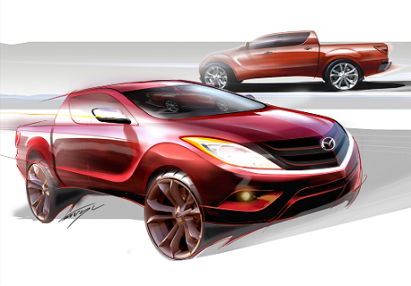
Nova Mazda BT-50 Cabina Dupla
A nova Mazda BT-50 apresenta-se com um “veículo para um estilo de vida activo”, quebrando com a imagem convencional das pick-ups através de um estilo moderno e refinado.
O novo modelo foi desenvolvido de raiz como sendo um novo tipo de veículo. Para além do seu excelente visual, força e utilização, a nova BT-50 oferece a solução perfeita para um alargado leque de clientes que contam com rotinas diárias muito activas, sejam eles famílias, profissionais ou muito simplesmente aqueles que procuram alguma diversão. O design exterior apresenta linhas vincadas para as quais os proprietários irão olhar com orgulho; uma presença forte que transmite fiabilidade; uma beleza esculpida como a do corpo de um atleta musculado; e formas desportivas e dinâmicas. Ao combinar todos estes elementos, o seu design atlético e único dá à nova BT-50 uma presença em estrada que faz virar a cabeça aos que a rodeiam e que imediatamente a reconhecem como sendo um Mazda.
O estilo da nova Mazda BT-50 aumenta as expectativas relativamente ao prazer de condução que está para vir e representa uma nova direcção que o mercado das pick-ups irá seguir. Trata-se de um modelo global que também será comercializado na Europa.
Outra novidade presente no Salão da Austrália assenta nas futuras motorizações Mazda, a gama SKY Concept*, que terá a sua estreia naquele país. O objectivo da estratégia de 2007 da Mazda denominada ‘Zoom-Zoom Sustentável’ aponta para a redução em 30% da média dos consumos em 2015, em comparação com os valores de 2008, e os protótipos dos motores Mazda SKY-G* a gasolina e SKY-D* a diesel terão um papel preponderante no alcance desse ambicioso objectivo.
Previsto para comercialização | Nova Mazda BT-50 (Estreia Mundial)
Actualmente em comercialização | Mazda2, Mazda3, Mazda6, Mazda CX-7,  Mazda CX-9, Mazda MX-5, Mazda RX-8
Apresentações tecnológicas | Motores Mazda SKY-G* com injecção directa de gasolina da próxima geração  Motores Mazda SKY-D* diesel limpos da próxima geração  Transmissão automática Mazda SKY-Drive* da próxima geração

# # #

* Designação provisória para motores e transmissões com comercialização prevista para a partir de 2011.
*

